臺北市立大直高級中學提升教學與評量效能領域共同備課工作計畫
社會領域教學研究會成果 2013.11.06~12.11.08

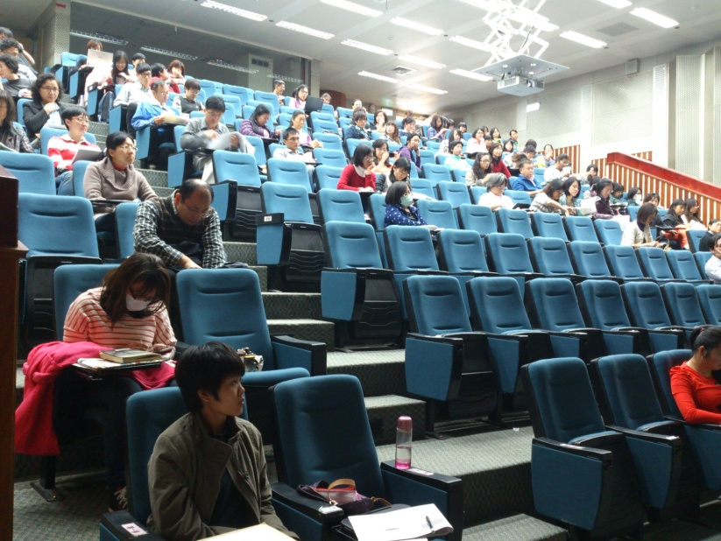 | 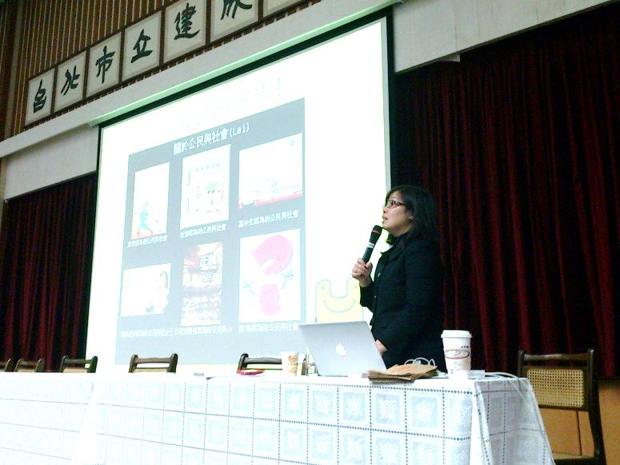
圖一、台北市社會科老師進行補救的研習 | 圖二、陳青青老師的演講
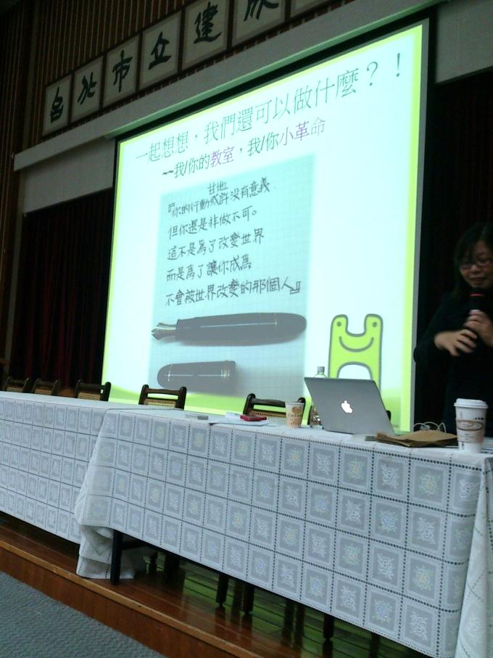 | 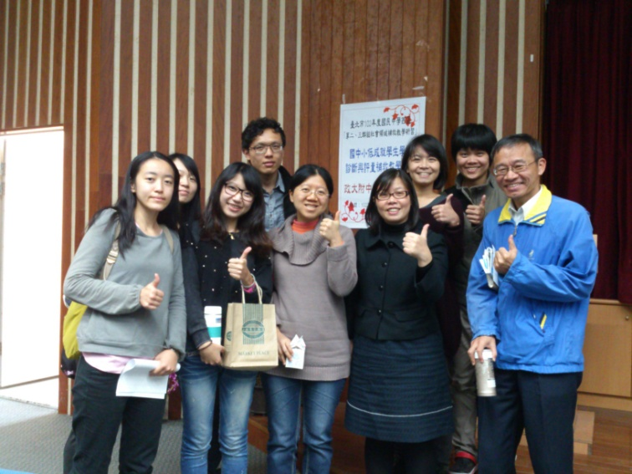
圖三、陳青青老師的演講 | 圖四、全體社會科老師與青青老師合影留念

